Diagrama Numero 1

**Registro de nuevo Requerimiento**

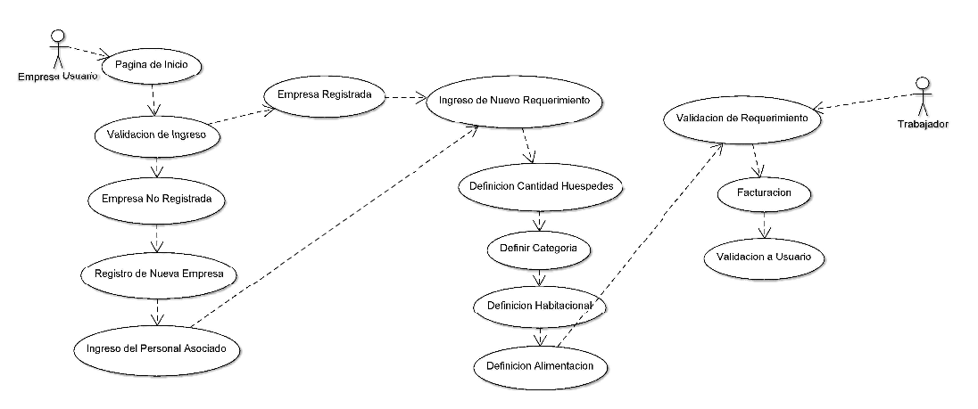

Diagrama Numero 2

**Facturación de Hospedaje**

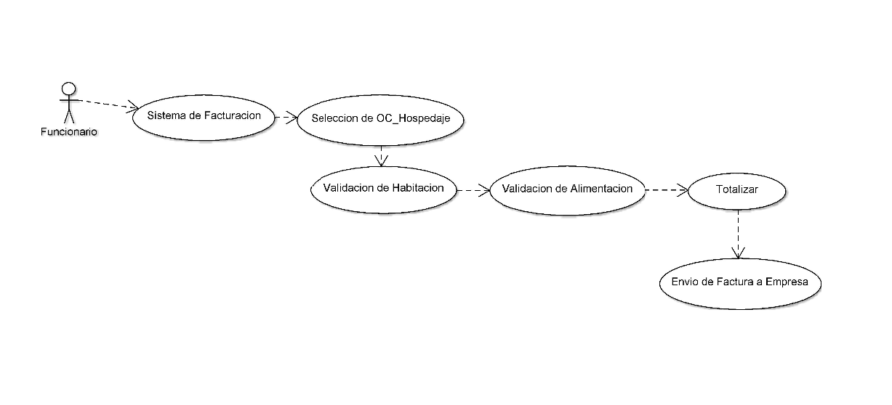

Diagrama Numero 3

**Registro de Nuevo Proveedor**

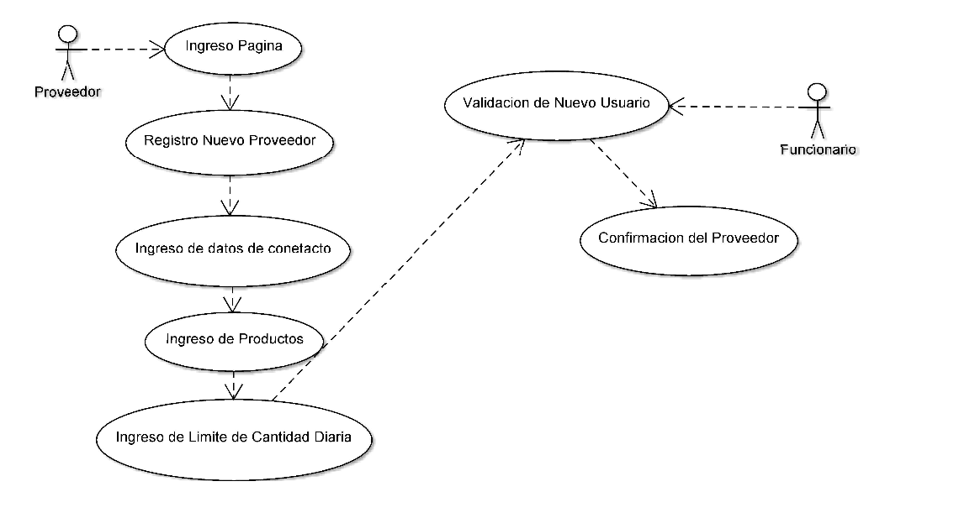

Diagrama Numero 4

**Generación de Nueva orden de Compra Hacia proveedores**

